1. **Какая сила действует на заряженную частицу, движущуюся в электрическом и магнитном поле?**

**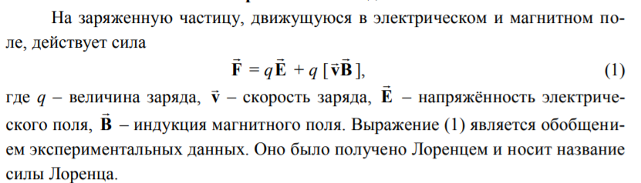**

1. **Что такое векторное произведение векторов?**

Векторное произведение двух векторов в трёхмерном евклидовом пространстве — вектор, перпендикулярный обоим исходным векторам, длина которого равна площади параллелограмма, образованного исходными векторами, а выбор из двух направлений определяется так, чтобы тройка из по порядку стоящих в произведении векторов и получившегося вектора была правой.

1. **Какие силы действуют на проводник с током в данном опыте? Написать условие равновесия этих сил.**

$\vec{T}+\vec{F_{A}}+m\vec{g}=0$

$\left\{\begin{aligned}F_{A}-T\sin{φ}=0 \\ T\cos{φ}-mg=0\end{aligned}\right.$

1. **Почему в опыте используется медный проводник?**
2. **Почему магнитное поле не может изменить кинетическую энергию движущейся заряженной частицы?**

Магнитное поле не оказывает воздействия на электрический заряд, пребывающий в состоянии покоя. Сила Лоренца будет всегда перпендикулярной скорости движения заряженных частиц, поэтому может изменять только направление этой скорости, при этом не изменяя ее модуля. Таким образом, сила Лоренца не совершают работу. Постоянное магнитное поле не совершает работу над заряженной частицей, движущейся в нем. Кинетическая энергия такой частицы не изменяется при движении в магнитном поле.

1. **Как связаны сила Ампера и сила Лоренца?**

Действуя на проводник с током, магнитное поле воздействует на каждую заряженную частицу, создающую этот ток. А сила Ампера действует на весь проводник. Таким образом, сила Ампера равна сумме всех сил Лоренца, действующих на проводник с током.

1. **Получите выражение для силы Ампера, используя выражение для силы, действующей на заряженную частицу, движущуюся в магнитном поле.**

\displaystyle F=Nq\upsilon B\sin \alpha  (1)

* где
  + \displaystyle F — суммарная сила Лоренца,
  + \displaystyle N — количество зарядов в проводнике,
  + \displaystyle q — заряд носителя,
  + \displaystyle \upsilon  — скорость движения носителя,
  + \displaystyle B — магнитная индукция поля,
  + \displaystyle \sin \alpha  — синус угла между скоростью и вектором магнитной индукции.

Вспомним определение [силы тока](https://www.abitur.by/fizika/teoreticheskie-osnovy-fiziki/postoyannyj-elektricheskij-tok/):

\displaystyle I=\frac{Nq}{t}\Rightarrow Nq=It (2)

* где
  + \displaystyle t — время прохождения заряда.

Подставим (2) в (1):

\displaystyle F=It\upsilon B\sin \alpha  (3)

Пусть длина проводника — \displaystyle l, считая, что электроны движутся равномерно, то \displaystyle l=\upsilon t, тогда:

\displaystyle {{F}_{A}}=IBl\sin \alpha  (4)

* где
  + \displaystyle {{F}_{A}} — сила Ампера,
  + \displaystyle I — сила тока в проводнике,
  + \displaystyle B — магнитная индукция,
  + \displaystyle l — длина проводника в поле,
  + \displaystyle \sin \alpha  — синус угла между направлением тока и направлением вектора магнитной индукции.

1. **Что такое приборная погрешность измерения?**

Приборные погрешности связаны с несовершенством любого измерительного инструмента. Если значение измеряемой величины определяется

непосредственно по шкале (масштабная линейка, транспортир), погрешность

считается равной половине цены деления шкалы. Для приборов снабженных

нониусом (штангенциркуль, микрометр) погрешность можно считать равной

цене деления шкалы нониуса. Погрешности стрелочных электроизмерительных

приборов определяются их классом точности, указываемым на лицевой стороне прибора.

1. **Что такое случайная погрешность? Как она оценивается?**

Случайные погрешности могут быть обусловлены целым рядом случайных причин. Они зависят от условий, в которых производятся измерения, специфики измеряемых объектов и т.п. Эти погрешности принципиально неустранимы, поскольку все причины, их вызывающие, не могут быть, разумеется, учтены.

1. **Как оценить погрешность косвенных измерений?**

**